Приложение №1.1
к положению о реестре плановых спортивно-
оздоровительных туристских маршрутов по
территории Тюменской области

ПАСПОРТ МАРШРУТА

Название маршрута | Таганай: Три вершины
Нитка маршрута | Центральная усадьба – приют Белый ключ – г.Двуглавая сопка (1034м, н/к) – Центральная усадьба – приют Белый ключ – приют Гремучий ключ – Майские поляны – долина Сказок – г.Круглица (1178м, 1А), - г. Откликной гребень (1155м, н/к) – приют Гремучий ключ – приют Белый ключ – Центральная усадьба.
Разработчик | Тур.клуб «Категория трудности»,  Попов Павел Андреевич
Реестровый номер | 72.01.01.068
Дата составления | 30.01.2019 г.

ГОСТ Р 50681-2010 «Туристские услуги.
«проектирование туристских услуг»

Приложение №1.2
к положению о реестре плановых спортивно-
оздоровительных туристских маршрутов по
территории Тюменской области
Лист согласования
паспорта планового спортивно-оздоровительного туристского маршрута по
территории Тюменской области

№ | Наименование согласующей инстанции | Дата поступления на согласование | Для замечаний | Подпись, печать, дата визирования | Наименование должности, Ф.И.О. согласующего
1 | Департамент лесного комплекса Тюменской области
2 | Глава местного самоуправления Муниципального района
3 | Ответственная служба спасения Муниципального района
4 | Организация (разработавшая данный маршрут)
5 | РМКК ГАУ ДО ТО «ДТиС «Пионер»
6 | ГИМС Муниципального района (для водных походов)
7 | Департамент недропользования и экологии Тюменской области  (если маршрут проходит по ООПТ регионального значения ТО)

Приложение №1.3
к положению о реестре плановых спортивно-
оздоровительных туристских маршрутов по
территории Тюменской области

Нумерация маршрутов при внесении в Реестр
Для систематизации сквозной нумерации устанавливается следующий вариант ведения нумерации Реестра:
72 | 01 | 01 | 068
Субъект Российской Федерации | Муниципальные образования субъекта РФ | Вид туризма | Единый порядковый номер маршрута
1. Первая пара цифр указывает субъект РФ, на территории которого проложен либо начинается маршрут (регион 72 – Тюменская область).
2. Вторая пара цифр определяет муниципальное образование субъекта, где проложен (начинается) маршрут:
1. | Тюмень | 14. | Ишимский муниципальный район
2. | Тобольск | 15. | Казанский муниципальный район
3. | Ишим | 16. | Нижнетавдинский муниципальный р-н
4. | Заводоуковский Г.О. | 17. | Омутинский муниципальный район
5. | Ялуторовск | 18. | Сладковский муниципальный район
6. | Абатский муниципальный район | 19. | Сорокинский муниципальный район
7. | Армизонский муниципальный район | 20. | Тобольский муниципальный район
8. | Аромашевский муниципальный район | 21. | Тюменский муниципальный район
9. | Бердюжский муниципальный район | 22. | Уватский муниципальный район
10. | Вагайский муниципальный район | 23. | Упоровский муниципальный район
11. | Викуловский муниципальный район | 24. | Юргинский муниципальный район
12. | Голышмановский муниципальный район | 25. | Ялуторовский муниципальный район
13. | Исетский муниципальный район | 26. | Ярковский муниципальный район

3. Одна цифра классифицирует по виду туризма:
1. | Пешеходный | 7. | Спелео
2. | Лыжный | 8. | Парусный
3. | Горный | 9. | Конный
4. | Водный | 10. | Комбинированный
5. | Велосипедный | 11. | Для людей с ОВЗ
6. | Авто -, мото - | 12. | Другой

4. Последние три цифры - единая сквозная нумерация разработанных и внесенных в реестр маршрутов.

Пример: В соответствии с предложенной нумерацией, первый пеший маршрут, проходящий на территории Тюменского района, будет иметь реестровый номер: 72.21.1.001

Приложение №1.4
к положению о реестре плановых спортивно-
оздоровительных туристских маршрутов по
территории Тюменской области
Паспорт маршрута
1. Справочные данные маршрута:

Страна, республика, край, область, район (место проведения) | Челябинская области, Златоустовский городской округ, Национальный парк «Таганай»
Название маршрута | Таганай: три вершины.
Маршрут разработан (организация-адрес, разработчик-Ф.И.О., должность, телефон. | Тур.клуб «Категория трудности», г.Тюмень, ул.Василия Гольцова, д.28, Попов Павел Андреевич, руководитель,  8-905-824-70-81
Нитка маршрута | Центральная усадьба – приют Белый ключ – г.Двуглавая сопка (1034м, н/к) – Центральная усадьба – приют Белый ключ – приют Гремучий ключ – Майские поляны – долина Сказок – г.Круглица (1178м, 1А), - г. Откликной гребень (1155м, н/к) – приют Гремучий ключ – приют Белый ключ – Центральная усадьба.
Период работы маршрута, благоприятные, рекомендуемые сроки проведения похода, действующие ограничения сроков | Круглогодично
Начало тура и пути подъезда | г.Златоуст, автобусом к Центральной усадьбе НП «Таганай»
Характеристика маршрута | Вид туризма | Протяженность в км. | Продолжительность дней | Средство передвижения | Категория сложности | Количество инструкторов
Характеристика маршрута | Пеший | 44 | 2 | Пешком | н/к | 2
Особенности | Нет
Необходимый опыт туристов | Без опыта
Меры по обеспечению безопасности | Аварийные выходы с маршрута:  - Центральная Усадьба - г.Двуглавая сопка (7 км): выход к Центральной Усадьбе или приюту Белый ключ.  - Приют Белый ключ – приют Гремучий ключ (3 км):  выход к приюту Белый ключ или приюту Гремучий ключ.  - Приют Гремучий ключ – Майские поляны (3 км):  выход к приюту Таганай.  - Майские поляны – г.Круглица (3 км):  выход к приюту Таганай.  Потенциально опасные участки :  Подъем на гору Откликной гребень (н/к) – требуется аккуратный подъем.  Препятствия, явления на маршруте:  Препятствий нет, явления – плохая видимость.  Спец. снаряжение: GPS - треккер, аптечка  Орг. мероприятия: Собеседование с участниками маршрута о знании инструкции по безопасности на маршруте, правила поведения в пожароопасный период в лесу и правила дорожного движения.
Необходимое снаряжение (личное) | Фонарик налобный, треккинговые палки, пенка-сидушка, термос с чаем.
Характеристика питания на маршруте | Плотный обеденный перекус (бутерброды с колбасой, вареные яица, сладкая колбаска), которому предшествовал горячий плотный завтрак в хостеле.
Оптимальное количество участников | До 20 чел.
Краткое описание маршрута (цели, задачи, на что направлен поход, что изучат или узнают участники, указать достопримечательности) | Маршрут радиальный.  Цель: посетить три значимых вершины национального парка «Таганай», характеризующих орографию всего Южного Урала.  Участники похода испытают свои силы и выносливость в двухдневном походе выходного дня.  В первый день, совершив восхождение на вершину Перья (1034) горы Двуглавая сопка, участники смогут узнать, что такое горы и как безопасно совершать восхождение, а также проверят свои силы перед вторым, более длительным участком маршрута.  Во второй день участники похода увидят основные орографические особенности Южного Урала на примере гор Круглица и Откликной гребень, а также освоят тактику передвижения в горах.

2. Подробный план прохождения маршрута похода:

День пути | Участки маршрута | Км | Способ передвижения
1 | Центральная усадьба – приют Белый ключ – г.Двуглавая сопка (1034м, н/к) – Центральная усадьба. | 14 | Пешком
2 | Центральная усадьба – приют Белый ключ – приют Гремучий ключ – Майские поляны – долина Сказок – г.Круглица (1178м, 1А), - г. Откликной гребень (1155м, н/к) – приют Гремучий ключ – приют Белый ключ – Центральная усадьба. | 30 | Пешком
 | Итого активными способами передвижения | 44

Схема маршрута похода (Приложение 1)
Условные обозначения:
 | Нить маршрута |  | Возможные места ночлегов и укрытия
 | Аварийные выходы |  | Пункт медицинской помощи
 | Достопримечательности |  | Наименование объектов

3. Краткая характеристика маршрута похода:
3.1. Описание сложных участков маршрута похода;
Единственным сложным участком на маршруте является подъем на г.Откликной гребень.
Летом подъем по курумнику, несложное лазанье на скалу высотой около двух метров. Зимой подъем по тропе, затем ступеньками в склоне, есть опасность поскользнуться, поэтому следует соблюдать осторожность, особенно на спуске. На смотровой площадке резкий обрыв, нужно соблюдать технику безопасности и не подходить близко к краю.
3.2. Сведения о климате в районе маршрута похода (заполняют только на период работы данного маршрута):

Сведения | февраль | март | апрель | май | июнь | июль | август | сентябрь | октябрь | ноябрь | декабрь | январь
Температура (ср. значение) | -15,3 | -7,6 | 4 | 11,1 | 16 | 18,3 | 15,5 | 9,9 | 1,6 | -7,1 | -13,2 | -16,6
Скорость ветра, м/с (ср. значение) | 2,7 | 3,2 | 3,3 | 2,9 | 2,7 | 2,7 | 2,5 | 2,6 | 3,2 | 3,2 | 2,7 | 2,8
Количество осадков (ср. значение) | 33 | 27 | 28 | 38 | 63 | 78 | 104 | 87 | 68 | 63 | 48 | 39

3.3. Возможные стихийные явления и действия группы при их возникновении;
При ухудшение видимости – использование GPS-треккера.
При ураганном, порывистом ветре – спуск в зону леса.
3.4. Благоустройство маршрута похода (маркировка, места ночлегов и укрытий, благоустройство трассы);
Маршрут промаркирован, сотрудниками национального парка «Таганай», места ночлегов возможны только на территории приютов.
3.5. Обзорная карта района похода с нанесенным на ней маршрутом, его запасными вариантами, обозначенными направлениями движения, местами ночлегов, препятствиями и ориентирами, местами съемок основных фотографий. Карту дополняют эскизами (кронами) наиболее сложных участков похода с указанием путей их преодоления.

4. Топографическая картосхема похода:
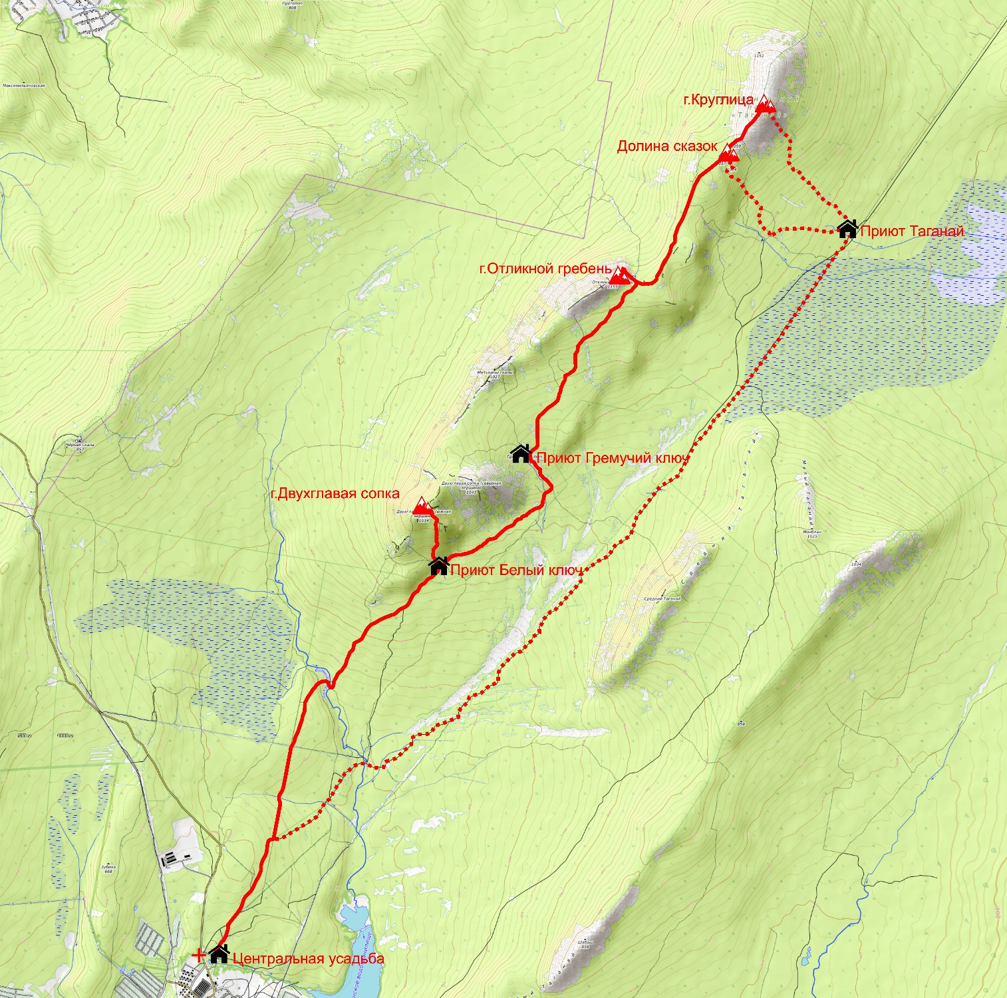5. Справочная информация об объектах культурно-исторического наследия, музеях, памятниках, расположенных по пути следования.
Нет.

6. Основные фотографии с маршрута.
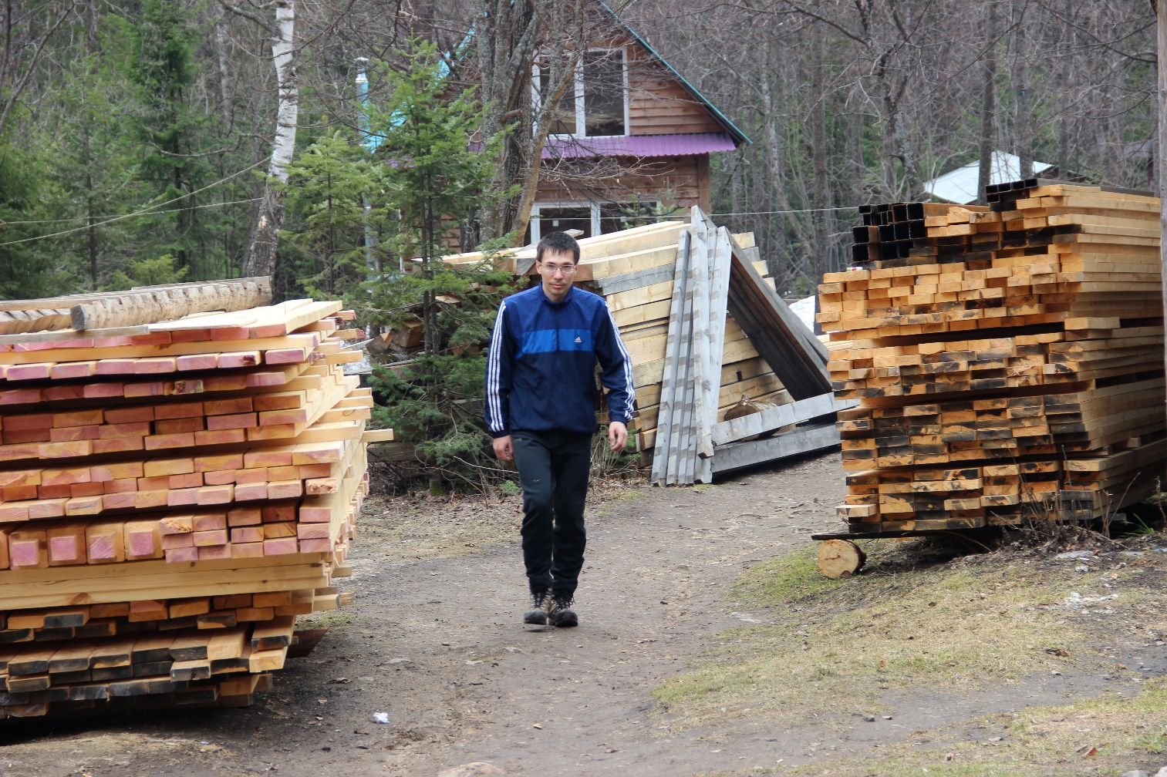
На приюте Белый Ключ
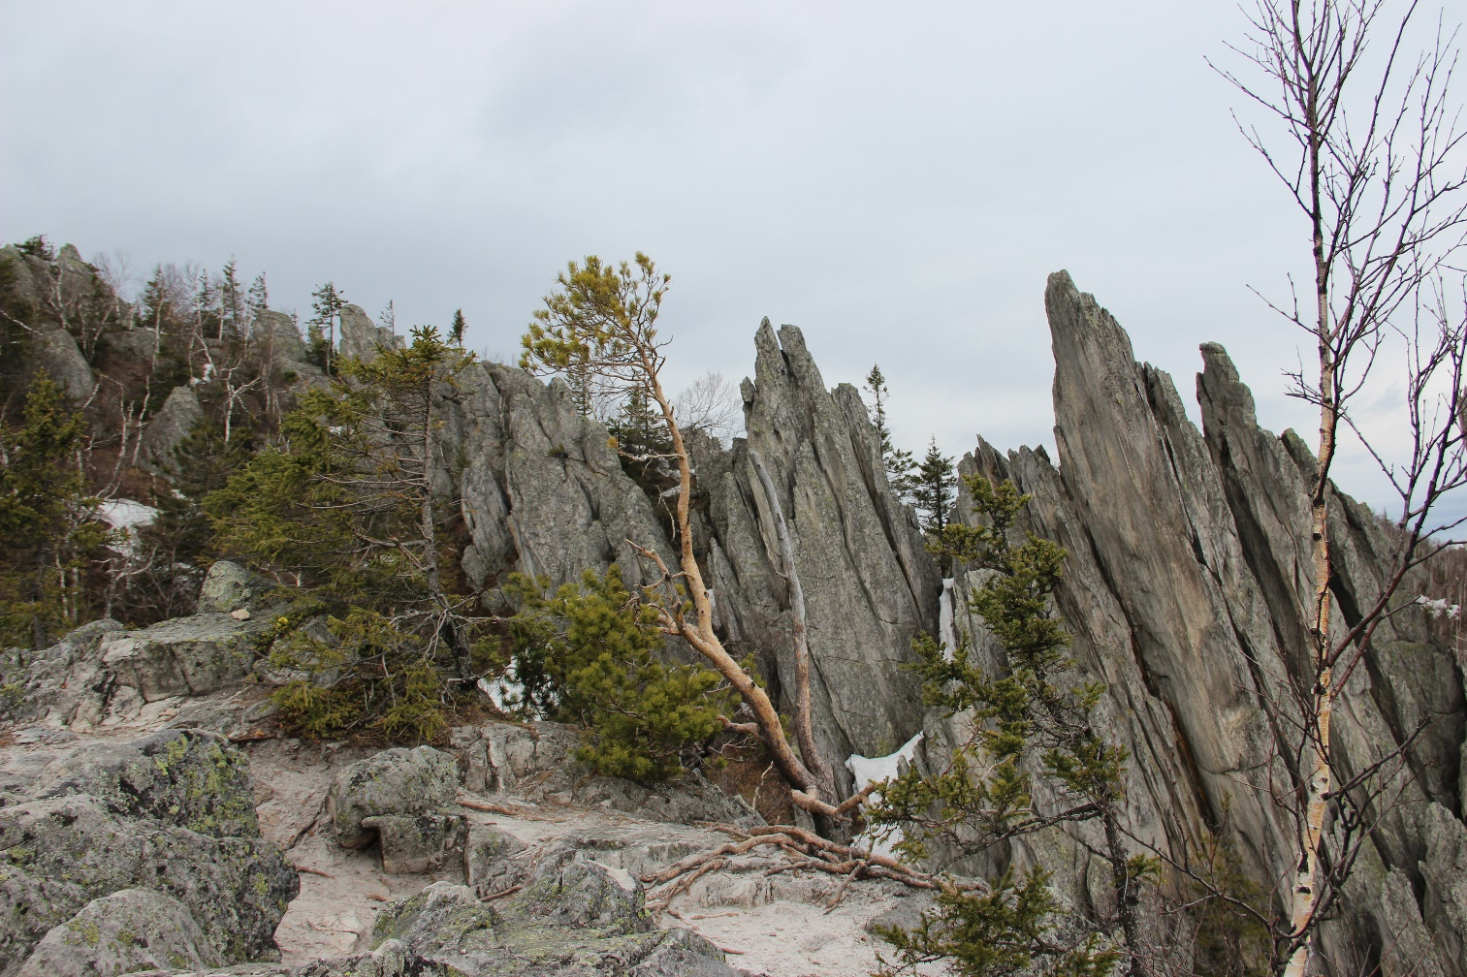
Скалы Перья, гора Двуглавая сопка
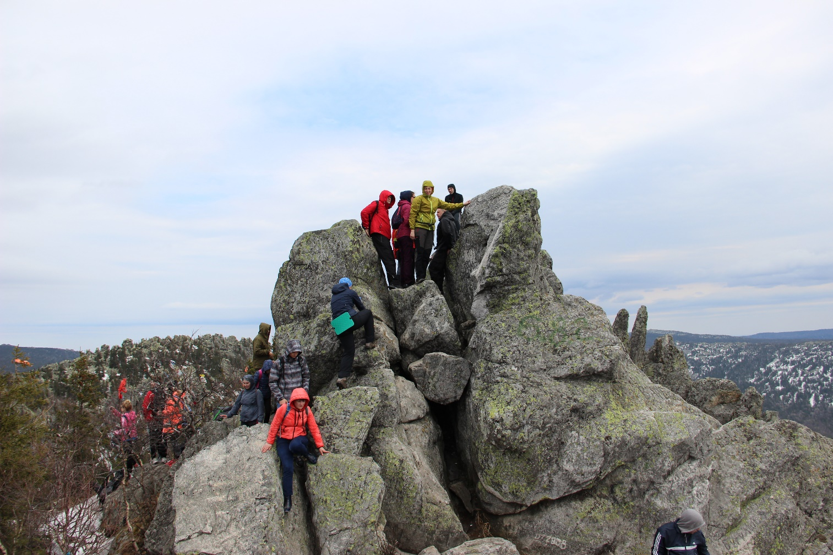
Вершина Перья (1034м) горы Двуглавая сопка

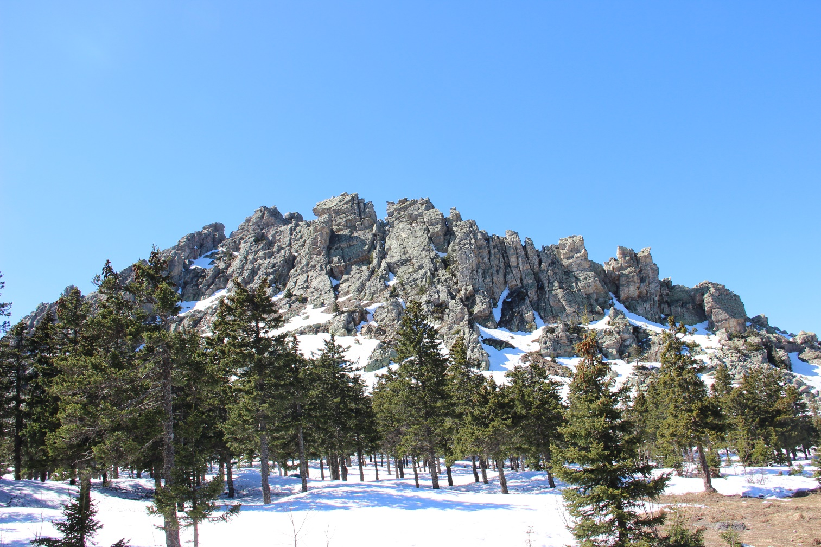
Гора Откликной гребень (1155м)

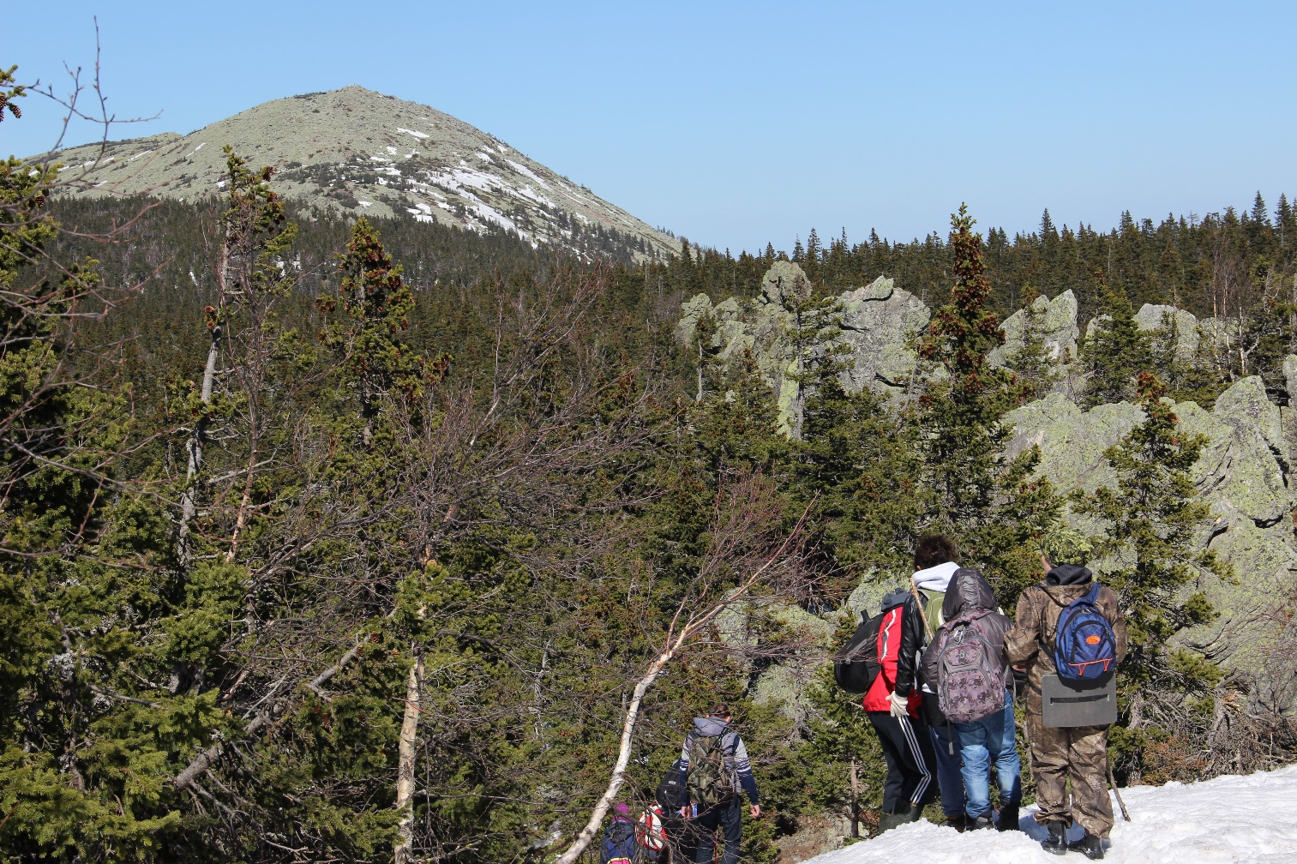
Спуск в долину Сказок

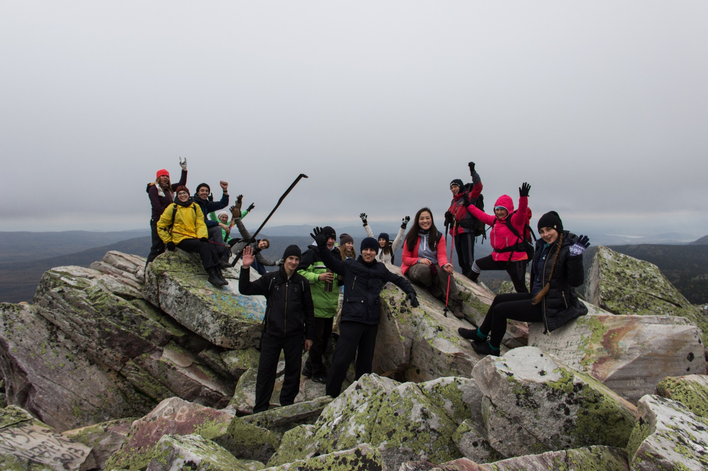
На вершине горы Круглица (1178м)

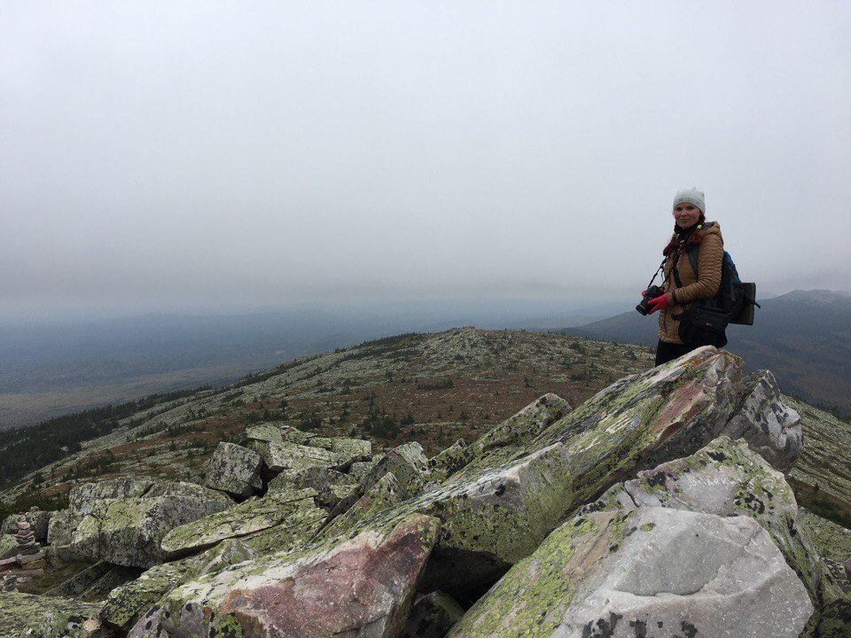
Вершина горы Круглица (1178м). Вид на плато Автографов.

